Universidad Tecnológica de Honduras
Campus Puerto Cortés

AutoTech Manager
Sistema integral de gestión y control de servicios automotrices
Programación Avanzada II · Segundo Parcial
Docente: Master Kevin Alexander Maradiaga
Estudiante: Emilson Gamez Perez · Código 202510030025
Repositorio GitHub
https://github.com/TU-USUARIO/AutoTechManager
(reemplace este enlace por el de su repositorio)

1. Descripción del sistema
AutoTech Manager reemplaza los documentos físicos y hojas de cálculo de AutoTech Motors S. de R.L. con una aplicación de escritorio en Java con persistencia real en SQL Server. Administra clientes y vehículos, el catálogo de servicios de cinco niveles (desde cambio de aceite hasta sustitución de motor), mecánicos, inventario de repuestos y motores, órdenes de trabajo con su flujo completo, presupuestos, facturación, pagos y reportes.

2. Arquitectura por capas
El código está organizado en cinco capas. La interfaz nunca accede a la base de datos directamente: la vista llama a la capa de negocio, ésta aplica las reglas y transacciones, y los DAO ejecutan las consultas parametrizadas con JDBC.
Capa / paquete | Responsabilidad
vista | Interfaz Swing de 8 pestañas: clientes y vehículos, servicios, inventario y motores, mecánicos, órdenes (con 6 sub-pestañas), cambio de motor, facturación y reportes.
negocio | Validaciones, flujo de estados, presupuestos, transacciones de varias tablas, garantía de motor, facturación y reportes.
dao | Persistencia JDBC. Interfaz CrudDAO<T> y clase abstracta BaseDAO con los métodos comunes de consulta y ejecución.
modelo | Entidades y reglas del dominio. Persona y Servicio son abstractas; hay una subclase de Servicio por nivel y una fábrica.
hilos / excepciones | ProcesadorOrdenHilo para el procesamiento en segundo plano y excepciones propias de negocio, validación y datos.

Conceptos de Programación Avanzada II aplicados
- POO, herencia y polimorfismo: Persona → Cliente y Mecánico; Servicio → cinco tipos de servicio que definen sus propios controles de calidad obligatorios.
- Interfaces y clases abstractas: CrudDAO<T>, BaseDAO, PnlDetalleOrden, Refrescable.
- Colecciones: List, Set, Map y LinkedHashSet para resultados, estados y reportes.
- Excepciones: NegocioException, ValidacionException y DatosException (traduce errores de SQL Server a mensajes claros).
- JDBC y transacciones: Conexion.transaccion garantiza commit o rollback en operaciones multitabla.
- Hilos: ProcesadorOrdenHilo procesa las actividades de una orden y reporta el avance a la barra de progreso.

3. Reglas de negocio
- Flujo: Recibida → En diagnóstico → Pendiente de aprobación → En reparación → En control de calidad → Finalizada y entregada, con Rechazada y Cancelada.
- No se finaliza con actividades pendientes, repuestos requeridos sin consumir o controles de calidad obligatorios sin aprobar.
- Los precios se copian a la orden al usarlos, por lo que cambios posteriores en el catálogo no alteran órdenes anteriores.
- El consumo de repuestos es atómico, con bloqueos y un token único por operación que impide descuentos duplicados.
- No se asignan mecánicos inactivos, no disponibles o con la carga máxima configurada.
- Los pagos se validan contra el saldo de la factura y no se permiten sobrepagos.
- Un motor se bloquea si no está disponible, tiene datos incompletos o es incompatible, y se informa la causa exacta.

4. Base de datos
El script sql/AutoTechDB.sql crea 23 tablas normalizadas con claves primarias, foráneas, únicas y restricciones CHECK (cantidades negativas, estados válidos, años, montos). Una clave foránea compuesta impide crear una orden con un vehículo que no pertenece al cliente.
Tipo | Objetos
Procedimientos | sp_ConsumirRepuesto, sp_FinalizarOrden, sp_GenerarFactura, sp_RegistrarPago, sp_HistorialVehiculo
Vistas | vw_OrdenesResumen, vw_StockCritico, vw_CargaMecanicos, vw_SaldosFacturas
Triggers de auditoría | trg_Ordenes_Auditoria (cambios de estado), trg_Repuestos_Auditoria y trg_Servicios_Auditoria (cambios de precio)
Funciones | fn_SubtotalServicios, fn_SubtotalRepuestos
Consultas | INNER JOIN, LEFT JOIN, GROUP BY con agregaciones y subconsultas en los reportes de la aplicación

5. Diagramas

5.1 Diagrama entidad-relación
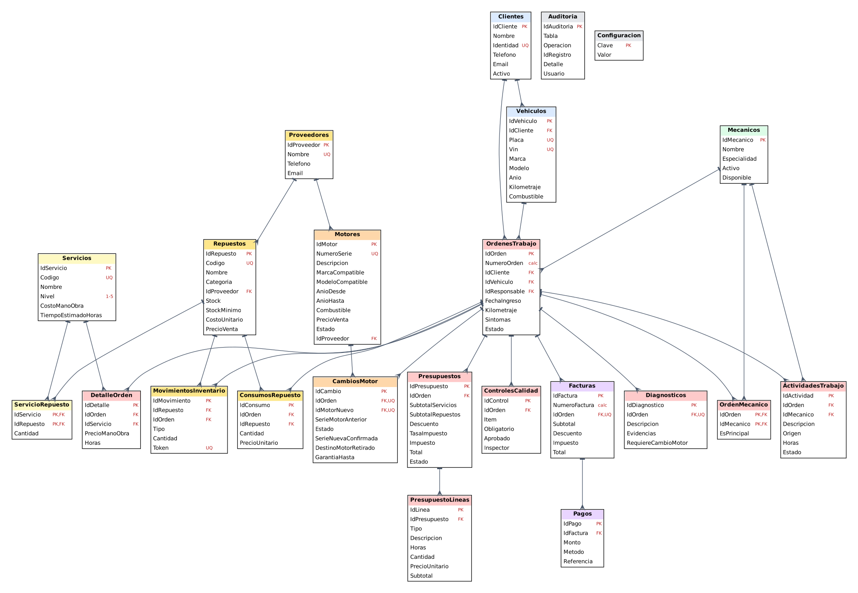
Los archivos de mayor resolución (PNG y SVG) están en la carpeta docs del repositorio.

5.2 Diagrama UML de clases: modelo de dominio
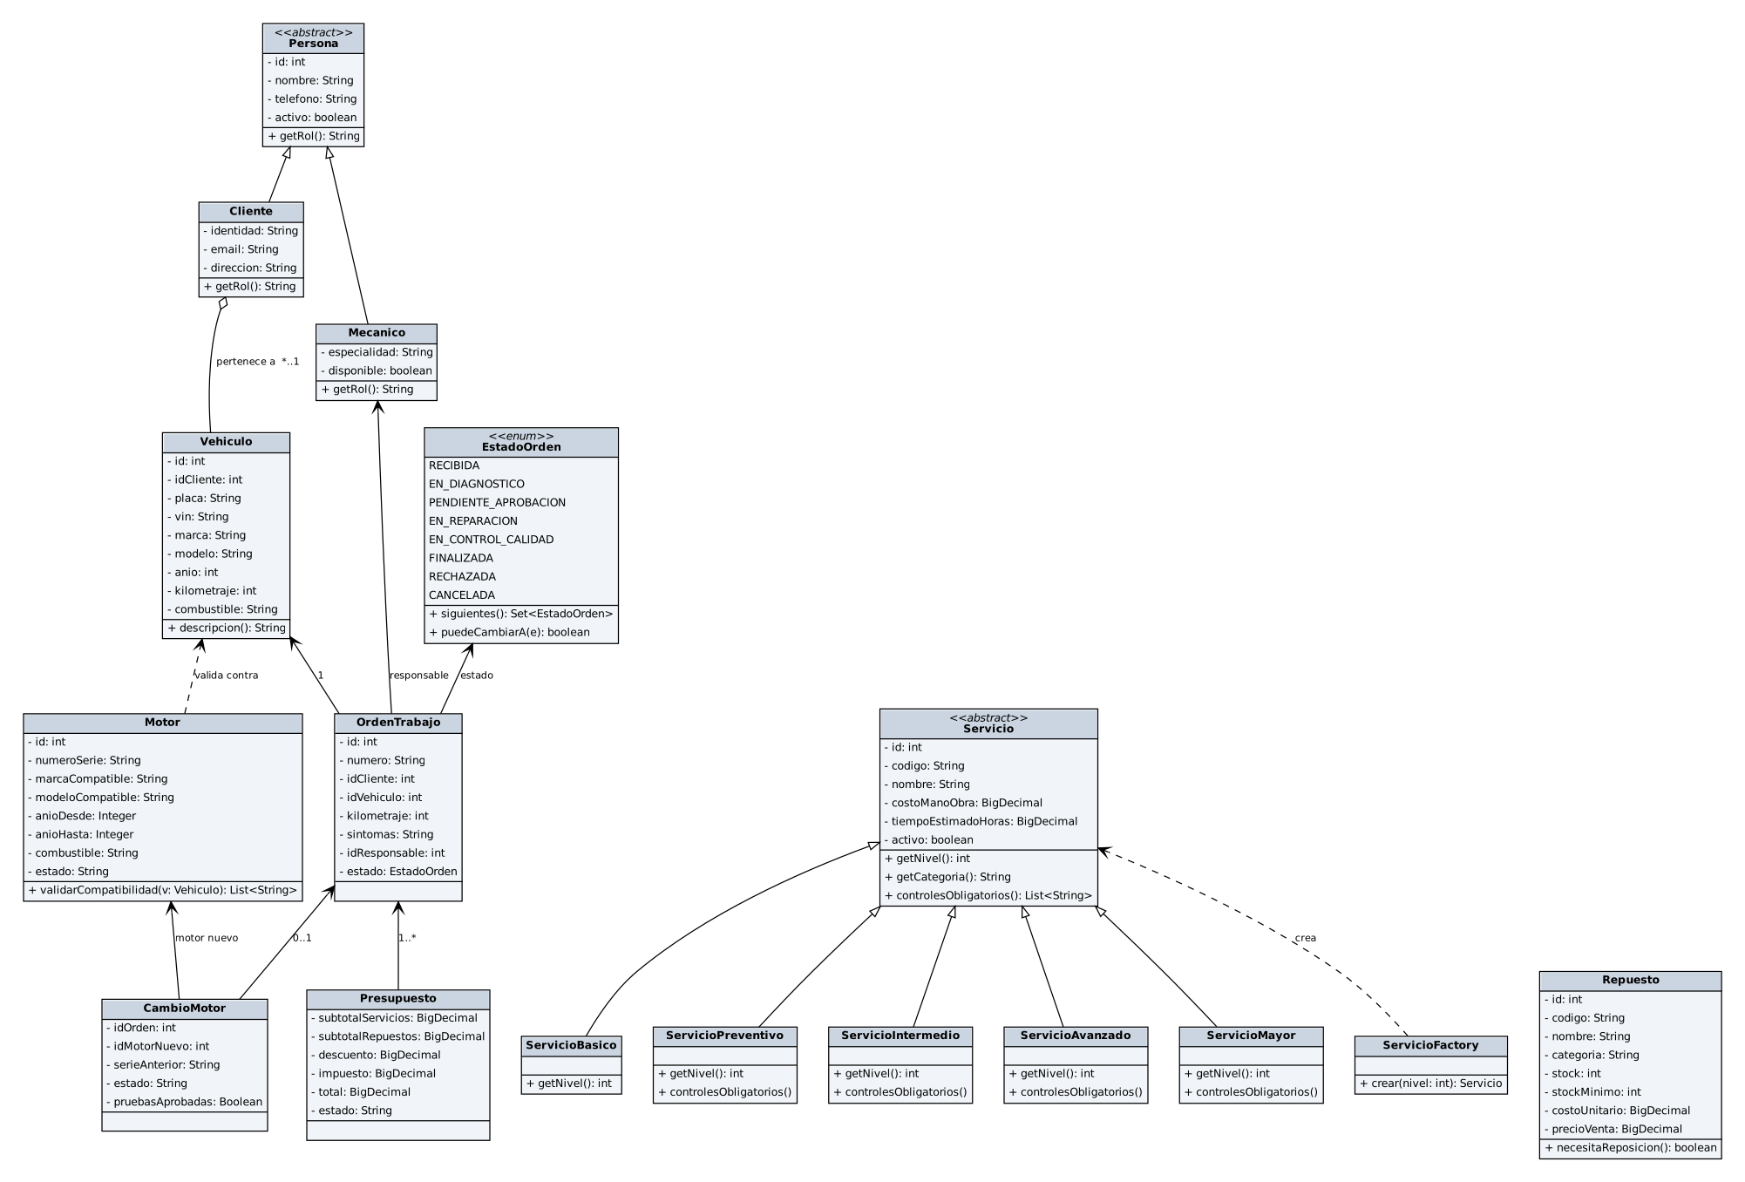

5.3 Diagrama UML de clases: capas, DAO, negocio e interfaz
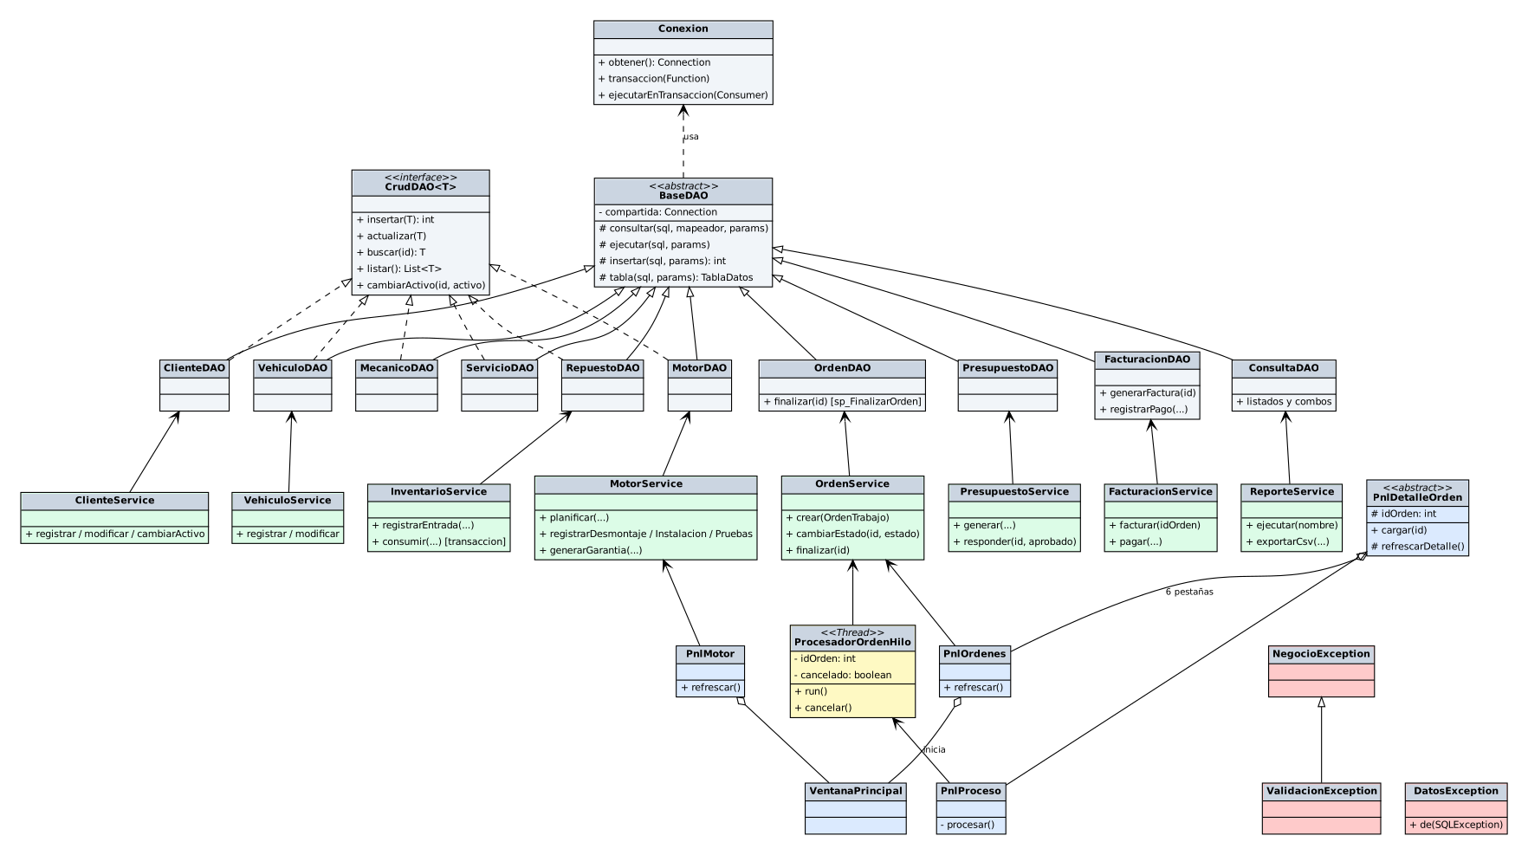

6. Capturas de pantalla de la demostración
Siga el flujo de demostración descrito en el README del proyecto y pegue las capturas en los espacios indicados.

6.1 Registro de cliente y vehículo
[Pegue aquí la captura] Pestaña Clientes y vehículos con el cliente y su vehículo guardados.

6.2 Creación de la orden de trabajo
[Pegue aquí la captura] Pestaña Órdenes de trabajo con la orden recién creada en estado Recibida.

6.3 Diagnóstico y presupuesto
[Pegue aquí la captura] Sub-pestaña Diagnóstico y presupuesto con las líneas desglosadas y el total.

6.4 Uso de repuestos
[Pegue aquí la captura] Sub-pestaña Repuestos con los consumos registrados y el inventario actualizado.

6.5 Procesamiento con hilo
[Pegue aquí la captura] Sub-pestaña Actividades / Proceso con la barra de progreso y el registro del hilo.

6.6 Cambio de motor Toyota Hilux 2015
[Pegue aquí la captura] Pestaña Cambio de motor mostrando un motor bloqueado por incompatibilidad y el motor reservado.

6.7 Control de calidad y finalización
[Pegue aquí la captura] Controles de calidad aprobados y la orden en estado Finalizada y entregada.

6.8 Facturación y pagos
[Pegue aquí la captura] Factura generada, pagos parciales y el mensaje de bloqueo de sobrepago.

6.9 Reportes
[Pegue aquí la captura] Pestaña Reportes con un reporte ejecutado (por ejemplo, ingresos por mes o stock crítico).

7. Enlace de GitHub
Repositorio del proyecto: https://github.com/TU-USUARIO/AutoTechManager
Contenido del repositorio: código fuente (src), script de base de datos (sql), diagramas (docs), pom.xml y README con instrucciones de ejecución.

